МИНИСТЕРСТВО НАУКИ И ВЫСШЕГО ОБРАЗОВАНИЯ РФ

Федеральное государственное бюджетное образовательное учреждение высшего образования

«Московский Авиационный Институт»

(Национальный Исследовательский Университет)

Институт №8: «Информационные технологии и прикладная математика»

Кафедра: 806 «Вычислительная математика и программирование»

**КУРСОВОЙ ПРОЕКТ**

По курсу «Вычислительные системы»

I семестр

Тема:

«Схема домашнего компьютера студента»

|  |  |
| --- | --- |
| Группа: | М8О-106Б-22 |
| Студент: | Каримов А.А. |
| Преподаватель: | Дубинин А.В. |
| Оценка: |  |
| Дата: |  |

Москва, 2022

Оглавление

Введение 3

Устройство ноутбука 3

Схема ноутбука 4

Конфигурация ноутбука 4

Чипсет 5

Процессор 6

Видеокарта 9

Оперативная память 11

Гибридный накопитель 13

Твердотельный накопитель 15

Монитор 16

Домашняя сеть 17

Схема домашней сети 17

Заключение 18

Источники 18

# Введение

В настоящее время почти каждый человек использует компьютер, ноутбук или смартфон. Таким образом, для человека, обучающегося на специальности «Прикладная математика и информатика», знание своего рабочего устройства – вопрос грамотности.

В этом курсовом проекте я должен ознакомиться с комплектующими своего ноутбука и составить схему своей локальной сети.

Цель: изучить «внутренности» моего домашнего компьютера.

Задачи:

1. Составить схему моего ПК
2. Найти в интернете технические характеристики составляющих моего компьютера
3. Описать комплектующие моего ПК
4. Разобраться с незнакомыми терминами и понятиями, которые встретятся в ходе работы

# Устройство ноутбука

Ноутбук — переносной компьютер, в корпусе которого объединены типичные компоненты персонального компьютера, включая дисплей, клавиатуру и устройство указания, а также аккумуляторные батареи.

# Схема ноутбука

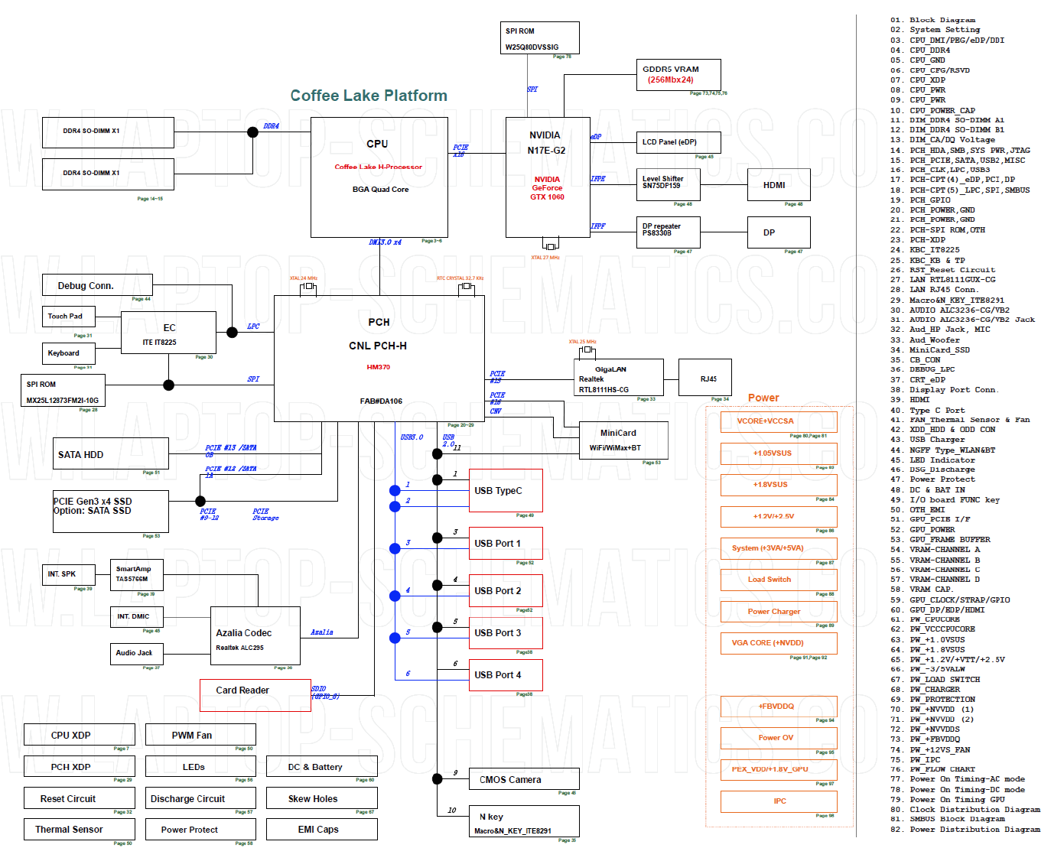

Рисунок 1. Схема компьютера

# Конфигурация ноутбука

Таблица 1 - Характеристики ноутбука

|  |  |
| --- | --- |
| Процессор | Intel(R) Core(TM) i7-8750H CPU @ 2.20GHz, 2208 MHz |
| Видеокарта | NVIDIA GeForce GTX 1060 (Asus) |
| Оперативная память | Crucial 8GB DDR4-2666 SODIMM |
| Материнская плата | Motherboard Name Asus ROG Strix Scar GL703GM |
| Хранение информации | SAMSUNG MZVLW256HEHP-00000 (SSD, NVMe) + SSHD SEAGATE Firecuda ST1000LX015 (1000GB) |
| Дисплей | 17.3" LCD (FHD) 1920х1080, 144 Hz |
| Беспроводная связь | 802.11 abgn+ac, Wave 2 Bluetooth 4.1 Intel Wireless-AC 9560 |
| Интерфейсы | 4x USB 3.1 Gen 1 1x USB 3.1 Gen 2 (Type-C) HDMI 2.0 Mini DisplayPort 1.2 RJ-45 Ethernet 1x 3.5 мм аудиоразъем гарнитуры Карт-ридер (SD) |
| Габариты и вес | 41,2 х 27,3 х 2,4 см; 2,9 кг |

# Чипсет

Чипсет – набор микросхем, собранных воедино для взаимодействия процессора компьютера с остальными модулями. Без него такое взаимодействие невозможно, так как процессор не в состоянии передавать команды другим элементам напрямую. Таким образом, чипсет выполняет роль регулировщика. Он указывает направление, но не влияет на работу.

Функции чипсета

Основная функция – контроль и перераспределение сигналов. В зависимости от модели блока микросхем, определяются следующие характеристики:

1. Количество слотов под карты памяти;
2. Количество процессоров, которое возможно установить на материнскую плату (МП);
3. Возможное для подключения число графических элементов;
4. Определяет возможность усовершенствования системы, путем повышения рабочей частоты процессора;
5. Современные модели поддерживают работу таких технологических новшеств как: совместная работа нескольких графических устройств обработки данных (видеокарт), технология сдвоенной работы элементов памяти, использование твердотельных накопителей, создавая буфер обмена для жестких дисков;
6. Поддержка работы с устаревшими модификациями контроллеров, или с их специализированными моделями;

Старые модели построены на взаимодействии двух отдельных блоков микросхем: Северного и Южного моста. Название отражает их расположение на МП, относительно других элементов. Северный мост выполняет функции:

1. Обеспечения взаимодействия процессора с видеокартой
2. Обеспечение взаимодействия элементов оперативной памяти и процессора

В свою очередь, Южный мост позволяет:

1. Передавать сигналы от центрального процессора к дискам хранения информации
2. Координировать работу звуковой карты
3. Управлять оптическими приводами
4. Работать с прочими периферийными с помощью USB, PCI, SATA и IDE

В новых моделях Северный мост интегрирован в процессор, то есть самостоятельным элементом остался только Южный мост. Такой подход увеличивает скорость обработки и передачи информации. Кроме того, интегрирование Северного моста в процессор позволяет уменьшить затраты на изготовление МП, освободить место на МП для других компонентов, снижается общее энергопотребление, а также за счет элементов охлаждения процессора чипсет можно поддерживать при рабочей температуре.

# Процессор

Центральный процессор — электронный блок либо интегральная схема, исполняющая машинные инструкции (код программ), главная часть аппаратного обеспечения компьютера или программируемого логического контроллера.

На рисунке 2 представлено изображение процессора Intel Core i7 8750H. В таблице 3 представлены его характеристики.

Рисунок 2. Процессор Intel Core i7 8750H

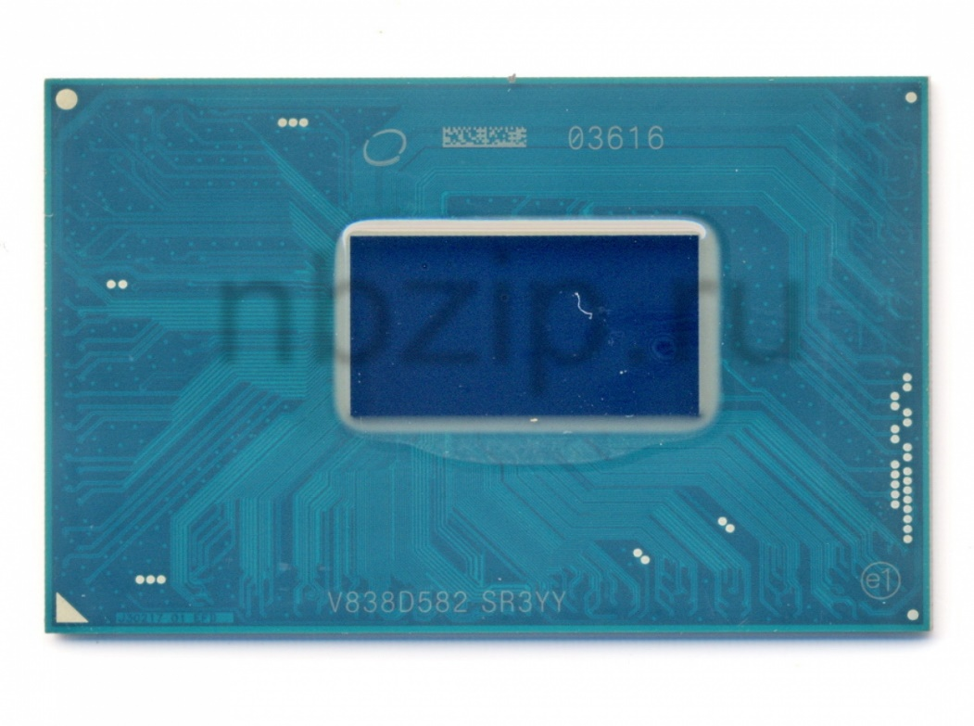

Таблица 2 - Характеристики процессора

|  |  |
| --- | --- |
| Сокет | BGA-1440 |
| Количество ядер | 6 |
| Количество потоков | 12 |
| Тех. процесс | 14 нм |
| Базовая тактовая частота | 2.2 GHz |
| Максимальная тактовая частота в режиме Turbo | 4.1 GHz |
| Кэш | Кэш 1-го уровня 64КБ (на ядро)  Кэш 2-го уровня 256КБ (на ядро)  Кэш 3-го уровня 9МБ (общий) |
| Энергопотребление | 45 Вт |

Пояснение к таблице 2.

Сокет – это гнездовой или щелевой разъём (гнездо) в материнской плате, предназначенный для установки в него процессора.

Ядро — физический блок, который находится внутри процессора и занимается линейным вычислением арифметических операций. Чем больше процессор имеет ядер, тем быстрее он будет обрабатывать информацию. Ядра могут работать как параллельно, так и последовательно.

Потоки – это виртуальные компоненты, которые разделяют физическое ядро ЦП на несколько виртуальных ядер. Они помогают более эффективно распределять нагрузку на центральный процессор. Хотя эта технология имеет недостатки, заключающиеся в том, что потоки вместе обращаются к кэшу 2-го и 3-го уровней, а также некоторые тяжелые вычислительные процессы могут вызвать конфликт в системе.

Техпроцесс — это толщина транзисторного слоя, который применяется в процессорах. Он показывает, насколько малы транзисторы. Чем меньше размер транзистора, тем меньше его энергопотребление при сохраняющейся производительности.

Частота процессора – это количество операций, выполняемых процессором за одну секунду.

Turbo режим – это технология компании Intel для автоматического увеличения тактовой частоты процессора свыше номинальной, если при этом не превышаются ограничения мощности, температуры и тока в составе расчётной мощности. Это приводит к увеличению производительности однопоточных и многопоточных приложений. Фактически, это технология «саморазгона» процессора.

Кэш процессора – это небольшая, но очень быстрая память, расположенная в непосредственной близости от логических блоков центрального процессора. В кэше первого уровня хранятся различные команды, готовые к разбиению на более мелкие микрооперации, которые должны выполнять ALU (arithmetic logic units, арифметико-логические устройства). Кэш второго уровня хранит инструкции и данные, он всегда больше, чем 1-ый уровень. Это нужно чтобы обеспечивать кэш первого уровня достаточным объемом данных. Из-за большого размера кэш 2-го уровня более медленный. Также существует кэш 3-го уровня. Он служит для временного хранения важной информации с относительно низкой вероятностью запроса, а также для обеспечения обменом данными между ядрами процессора.

Энергопотребление процессора измеряется в ваттах (Вт) и означает расход энергии при максимальной загрузке центрального процессора.

# Видеокарта

Видеокарта – это устройство, преобразующее графический образ, хранящийся как содержимое памяти компьютера, в форму, пригодную для дальнейшего вывода на экран монитора. На рисунке 3 изображена видеокарта NVIDIA geforce gtx 1060 6gb ноутбучного типа. В таблице 3 представлены её характеристики.

Рисунок 3 - Видеокарта NVIDIA geforce gtx 1060 6gb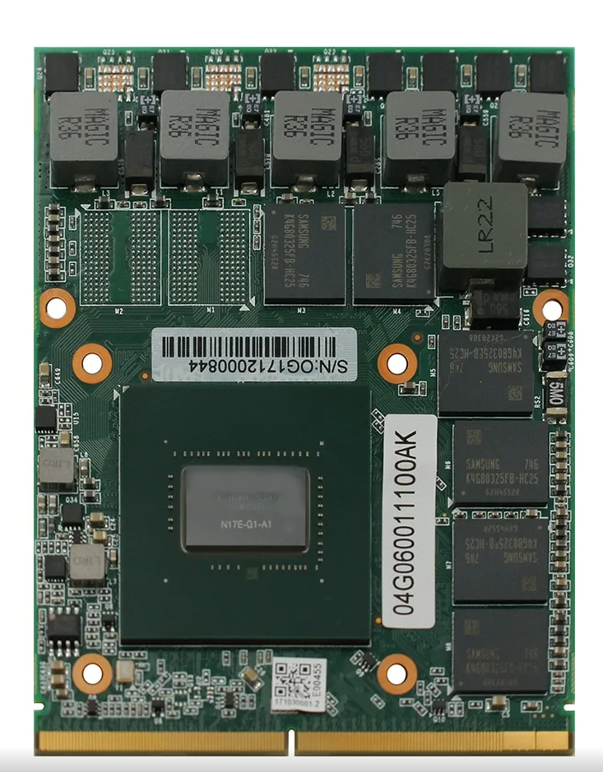

Таблица 3 - Хаорактеристики видеокарты

|  |  |
| --- | --- |
| Объем видеопамяти | 6 Гб |
| Тип памяти | GDDR5 |
| Рабочая частота | 8000 ГГц |
| Техпроцесс | 16 нм |
| Пропускная способность | 195 Гб/с |
| Тактовая частота | 1506 МГц |
| Пропускная способность шин памяти | 192 бита |
| Энергопотребление | 120 Вт |
| Шина подключения | PCIe 3.0 |

Пояснения для таблицы 3:

Объем видеопамяти – это внутренняя оперативная память, отведённая для хранения данных, которые используются для формирования изображения на экране монитора.

Тип памяти. Этим параметром определяется частота работы видеокарты. Он играет важную роль в производительности программ. Чем выше номер, тем быстрее происходит чтение/запись данных.

Рабочая частота – это характеристика, которая определяет скорость записи и считывания данных из видеопамяти.

Пропускная способность – это параметр, который определяет количество данных, которые теоретически можно передать в память или из памяти за единицу времени.

Тактовая частота отвечает за скорость обработки процессором информации.

Пропускная способность шин памяти определяет количество информации, которой могут обменяться графический процессор и память видеокарты за единицу времени.

Энергопотребление – это потребляемая мощность видеокарты, которая будет затребована с блока питания.

Шина подключения – интерфейс для подключения видеокарт.

# Оперативная память

Оперативная память — энергозависимая часть системы компьютерной памяти, в которой во время работы компьютера хранится выполняемый машинный код (программы), а также входные, выходные и промежуточные данные, обрабатываемые процессором.

На рисунке 4 представлена crucial 8gb ddr4-2666, а таблице 4 её характеристики.

Рисунок 4 - Оперативная память

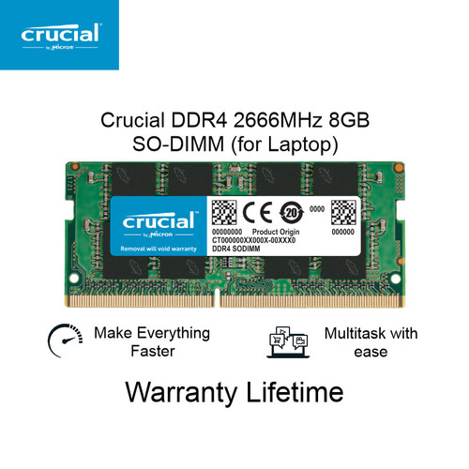

Таблица 4 - Характеристики ОЗУ

|  |  |
| --- | --- |
| Тип памяти | DDR4 |
| Тактовая частота | 2666 МГц |
| Форм-фактор | SO-DIMM |
| CAS latency | 19 |
| Объем памяти | 8 Гб |
| Пропускная способность | 21300 Мб/с |

Пояснения к таблице 4:

Тип памяти – стандарт памяти, который определяет диапазон скоростных характеристик и энергоэффективность памяти в сравнении с другими стандартами.

Тактовая частота – параметр, который условно отображает количество операций по пересылке данных за одну секунду.

Форм-фактор – это типоразмер карты с определенной конфигурацией чипов.

CAS latency – это период ожидания (выраженный в количестве циклов тактовой частоты шины памяти) между запросом процессора на получение содержимого ячейки памяти и временем, когда оперативная память сделает доступной для чтения первую ячейку запрошенного адреса.

Пропускная способность — это скорость работы памяти с данными.

# Гибридный накопитель

Гибридный накопитель (SSHD, solid-state hybrid drive) — это логическое или физическое устройство хранения данных, которое сочетает в себе технологии хранения данных на жёстком диске (HDD) и SSD-накопителя. На рисунке 5 изображен Гибридный диск Seagate FireCuda ST1000LX015, а в таблице 5 представлены его характеристики.

Рисунок 5 - Гибридный диск

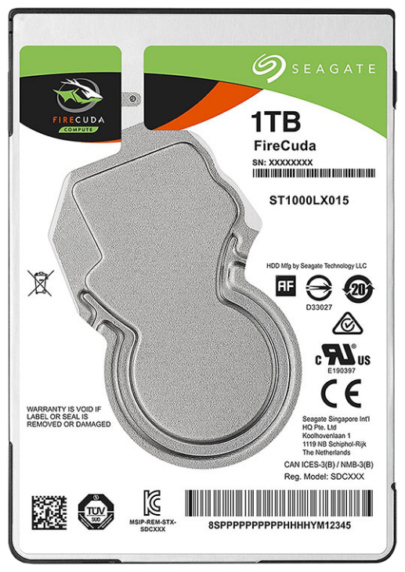

Таблица 5 - Характеристики диска

|  |  |
| --- | --- |
| Объем памяти | 1 Тб |
| Форм-фактор | 2.5" |
| Объем буфера | 128 Мб |
| Скорость вращения | 5400 RPM |
| Интерфейс подключения | SATA III |
| Пропускная способность интерфейса | 6 Гбит/с |
| Среднее время доступа при записи | 15 мс |
| Среднее время доступа при чтении | 13 мс |

Пояснения к таблице 5:

Форм-фактор – это размер накопителя памяти.

Буферная память представляет собой встроенную память на диске, действующую как буфер между физическим диском и остальной частью компьютера.

Скорость вращения обозначает скорость оборота оси (шпинделя), на которой закреплены магнитные пластины. От этой скорости зависит, насколько быстро компьютер получает считанные с жесткого диска данные.

Интерфейс жёсткого диска определяет максимальную скорость передачи данных при чтении и записи, обеспечивает поддержку различных функций накопителя.

Время доступа – время необходимое для перемещения (позиционирования) головок чтения/записи на нужную дорожку и нужный сектор.

# Твердотельный накопитель

Твердотельный накопитель (SSD) — это твердотельное запоминающее устройство, которое использует сборки интегральных схем для постоянного хранения данных, обычно с использованием флэш-памяти, и функционирует как вторичное хранилище в иерархии компьютерной памяти. На рисунке 6 представлен Samsung SSD, в таблице 6 приведены его характеристики.

Рисунок 6 - SSD

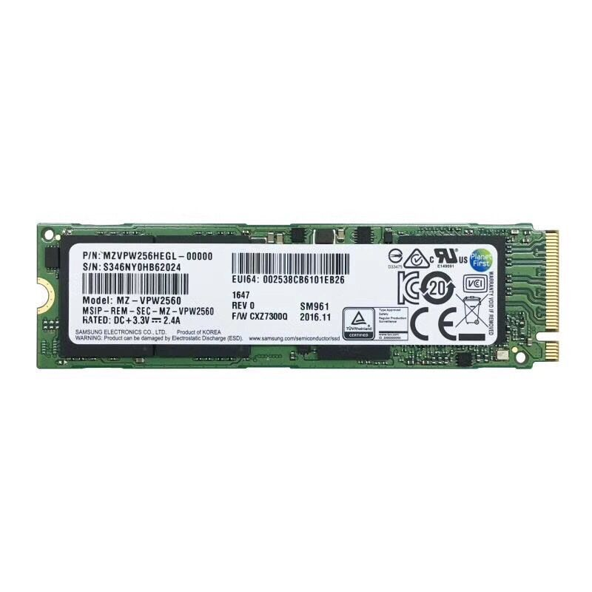

Таблица 6 - Характеристики SSD

|  |  |
| --- | --- |
| Форм-фактор | M.2 |
| Скорость записи | 1150 МБ/с |
| Скорость чтения | 3000 Мб/с |
| Объем памяти | 256 Гб |
| Интерфейс | NVMe |

Пояснения к таблице 6:

Форм-фактор SSD – это физическая форма устройства.

Интерфейс – это логический протокол, используемый SSD-накопителем для взаимодействия с хостом. Интерфейс NVMe использует прямое подключение к шине PCIe.

# Монитор

Монитор — устройство оперативной визуальной связи пользователя с управляющим устройством и отображением данных, передаваемых с клавиатуры, мыши или центрального процессора.

В таблице 7 представлены характеристики монитора ноутбука Asus GL703GM, а на рисунке 7 распределение яркости.

Таблица 7 - Характеристики монитора

|  |  |
| --- | --- |
| Диагональ | 17.3" |
| Разрешение | 1920х1080 |
| Тип матрицы | IPS |
| Частота обновления | 144 Hz |
| Яркость | 285 кд/м2 |

Рисунок 7 - Распределение яркости

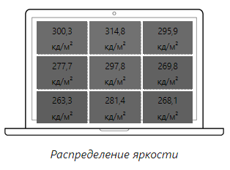

# Домашняя сеть

Домашняя локальная сеть – это объединение нескольких компьютеров и/или иных компьютерных устройств для выполнения совместных задач. Как правило домашняя локальная сеть имеет связь с глобальной сетью Интернет через LAN сети провайдера.

# Схема домашней сети

Здесь на рисунке 8 представлена схема домашней сети.

Рисунок 8 - Схема домашней сети

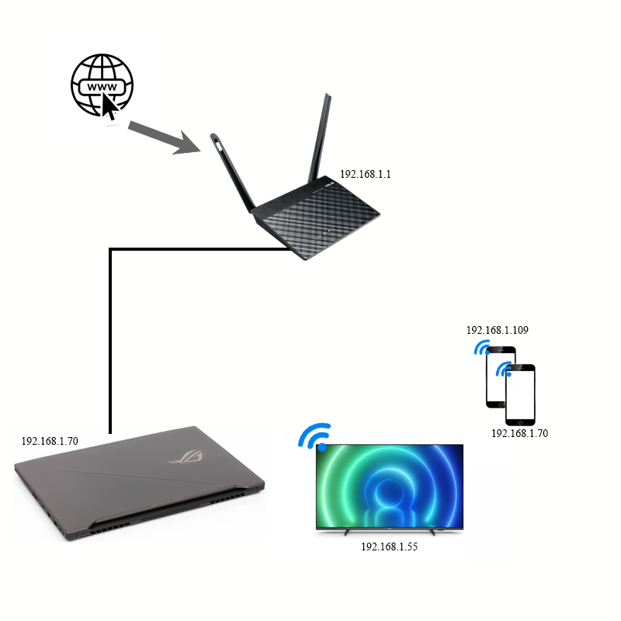

# Заключение

В ходе работы я изучил «внутренности» своего ноутбука, а также углубил свои знания в области компьютерных комплектующих, а особенно в части гибридных и твердотельных дисков. Описанные в этой работе характеристики основных комплектующих мне бы сильно помогли при выборе нового ноутбука несколько лет назад. Благодаря проделанной работе, я смог ознакомиться со схемой своего ноутбука, о существовании которой ранее я не знал.

# Источники

1. Информационный портал, «Как узнать чипсет материнской платы»

<https://wi-tech.ru/materinskie-platy/chto-takoe-chipset/>

1. Информационный портал, Asus ROG GL703GM Laptop Review

<https://www.notebookcheck.net/Asus-ROG-Strix-GL703GM-Scar-Edition-8750H-GTX-1060-FHD-120-Hz-Laptop-Review.309052.0.html>

1. Информационный портал, ASUS ROG STRIX GL703GE VS ASUS ROG STRIX GL703GM SCAR EDITION

<http://mob-rev.ru/index.php?option=com_content&view=article&id=5753:asus-rog-strix-gl703ge-vs-asus-rog-strix-gl703gm-scar-edition&catid=28&lang=en&Itemid=640>

1. Информационный портал, Спецификации процессоров, процессор Intel® Core™ i7-8750H

<https://ark.intel.com/content/www/ru/ru/ark/products/134906/intel-core-i78750h-processor-9m-cache-up-to-4-10-ghz.html>

1. Информационный портал, статья «Центральный процессор»

https://ru.wikipedia.org/wiki/ Центральный_процессор/

1. Информационный портал, спецификации процессора

<https://nanoreview.net/ru/cpu/intel-core-i7-8750h#:~:text=Core%20i7%208750H%20%2D%20%D0%BF%D1%80%D0%BE%D1%86%D0%B5%D1%81%D1%81%D0%BE%D1%80,5917.%20Passmark%20CPU%20(%D0%BE%D0%B4%D0%BD%D0%BE%D1%8F%D0%B4%D0%B5%D1%80%D0%BD%D1%8B%D0%B9)%202343>

1. Информационный портал, статья про Турбо-режим процессора

<https://ru.wikipedia.org/wiki/Turbo_Boost>

1. Информационный портал, статья «Зачем процессорам нужен кэш и чем отличаются уровни L1, L2, L3»

<https://habr.com/ru/company/vdsina/blog/515660/>